Лабораторная работа № 3

Изучения процесса обнаружения визуального сигнала на фоне стационарных помех

**Цель работы:** исследование эффективности обнаружения визуального сигнала в зависимости от количества стационарных помех и времени экспозиции сигнала.

I серия

Время экспозиции: неограничено

Количество помех: 10

Среднее время: 2054,3

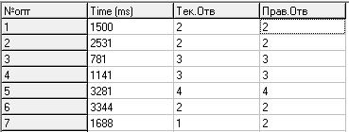

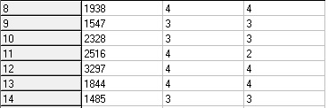



Время экспозиции: неограничено

Количество помех: 15

Среднее время: 3757,3

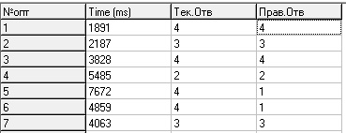

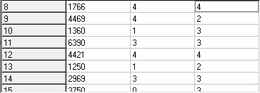

Время экспозиции: неограничено

Количество помех: 25

Среднее время: 3999,13

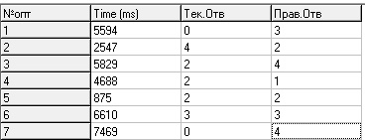



II Серия

Время экспозиции: 7 сек.

Количество помех: 10

Среднее время: 2993,86

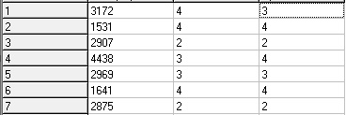

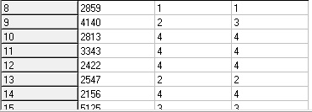

Время экспозиции: 7 сек.

Количество помех: 15

Среднее время: 2831,2

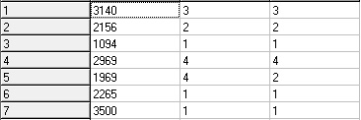



Время экспозиции: 7 сек.

Количество помех: 25

Среднее время: 4588,06

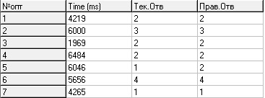

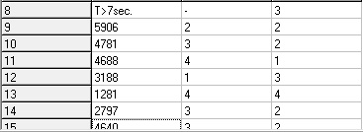

III Серия

Время экспозиции: 3сек.

Количество помех: 10

Среднее время:2015,73

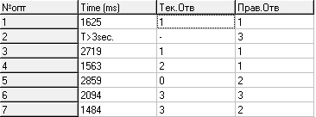

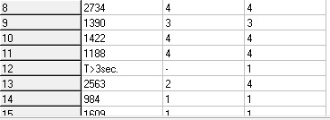

Время экспозиции: 3сек.

Количество помех: 15

Среднее время:1812,73

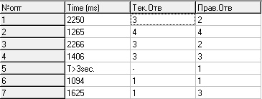

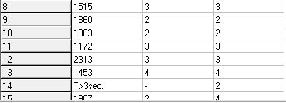

Время экспозиции: 3сек.

Количество помех: 25

Среднее время:2599,26

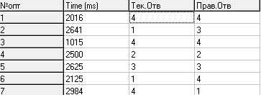

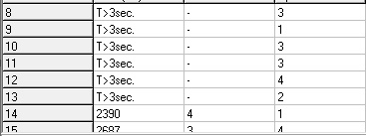

График зависимости среднего времени обнаружения сигнала от количества помех на экране при различной экспозиции сигнала.

График зависимости частоты обнаружения сигнала от количества помех на экране при различной экспозиции сигнала

График зависимости ошибок от местоположения сигнала на экране

График зависимости среднего времени обнаружения сигнала от длительности экспозиции.

График зависимости частоты обнаружения сигнала от длительности экспозиции